|  |
| --- |
|  |
| МИНИСТЕРСТВО НАУКИ И ВЫСШЕГО ОБРАЗОВАНИЯ РОССИЙСКОЙ ФЕДЕРАЦИИ |
| Федеральное государственное бюджетное образовательное учреждение  высшего образования  **«МИРЭА – Российский технологический университет»**  **РТУ МИРЭА** |

**Институт кибербезопасности и цифровых технологий**

Дисциплина

«Специальные информационные технологии

в правоохранительной деятельности»

**Отчет**

по практической работе №2-6 на тему:

**«Работа со сторонними базами данными.**

**Построение и оптимизация»**

Выполнил:

Студент 3 курса

Группа ББСО-02-20

Шифр 20Б0910

Шамрай Максим Александрович

Шифр 20Б1686

Левина Анна Александровна

Москва, 2023

**Задание**

1. Разработка ER диаграммы и реализация структуры базы данных используя PostgreSQL. База данных должна быть нормализована и лишена аномалий удаления, добавления и редактирования.
2. Заполнение тестовыми данными.
3. Создание ролей и групп ролей и назначение привилегий.
4. Настройка политик безопасности.
5. Автоматизация функционала за счёт добавление функций, процедур, триггеров.
6. Генерация отчетов.

**Задание 1 - 2**

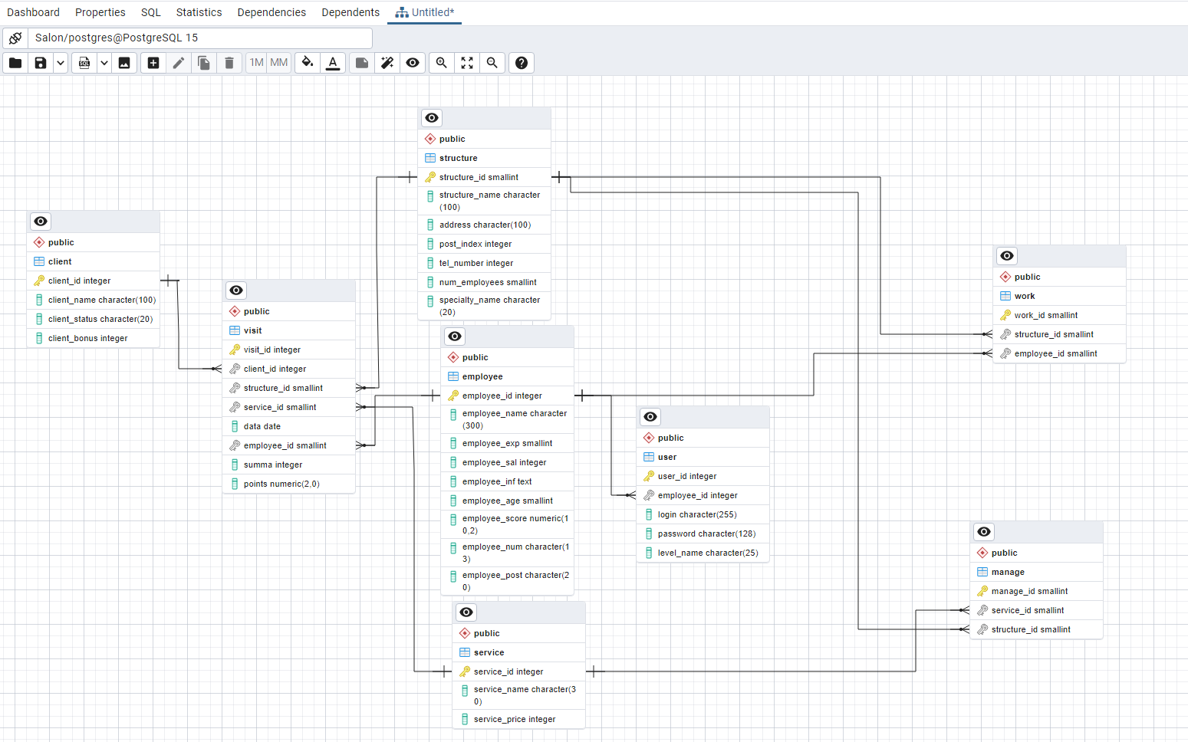

Рисунок 1 ER диаграмма

Рассмотрим подробнее каждую таблицу

* 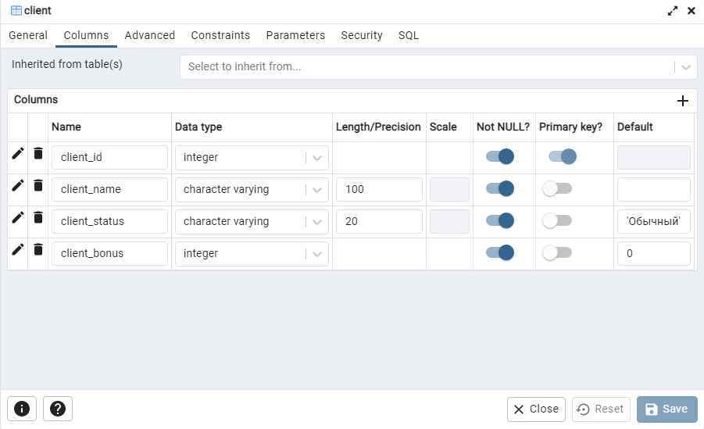 Таблица «Client»

Рисунок 2 Структура таблицы Client

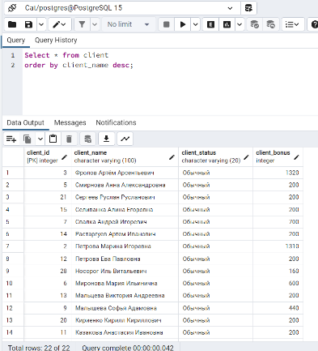Данная таблица хранит информацию о клиенте. При добавлении нового клиента значения статуса и кол-во бонусов заполняются автоматически.

Рисунок 3 Наполнение таблицы Client

* 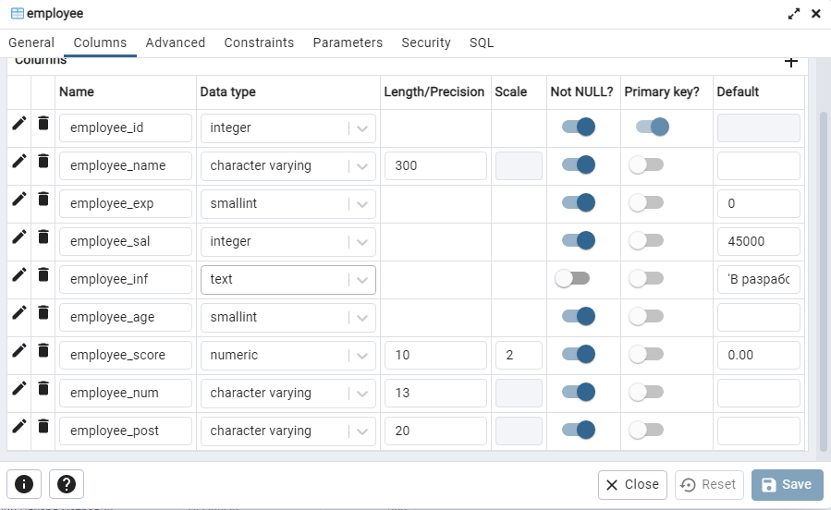Таблица «Employee»

Рисунок 4 Структура таблицы Employee

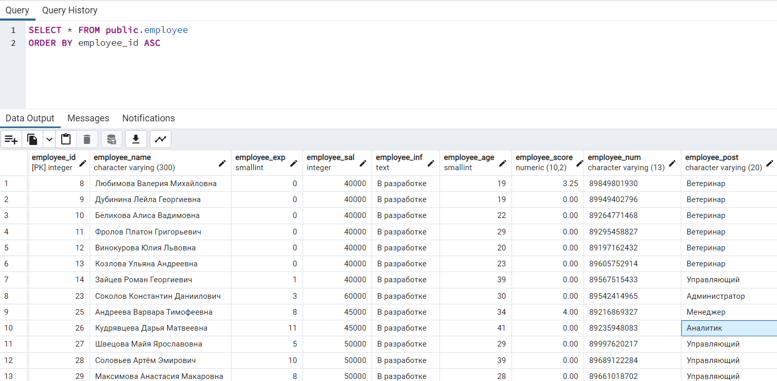Данная таблица хранит информацию о сотрудниках. При добавлении нового сотрудника значения заработной платы, личной информации и рейтинге заполняются автоматически.

Рисунок 5 Наполнение таблицы Employee

* 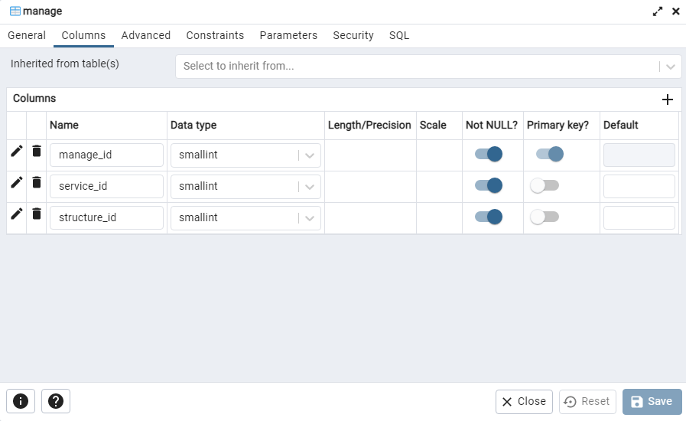Таблица «Manage»

Рисунок 6 Структура таблицы Manage

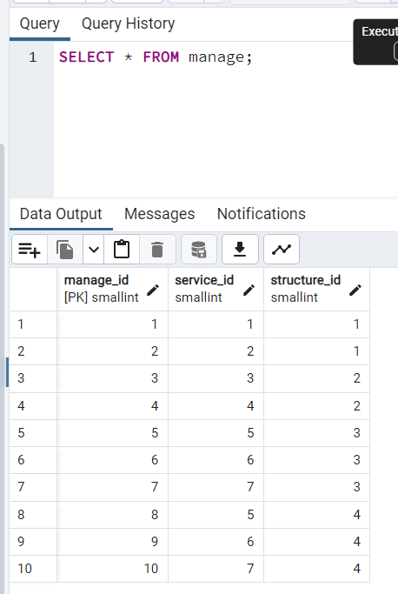Данная таблица представляет связку двух таблиц. Она соединяет услуги с местом, в которых данная услуга предоставляется.

Рисунок 7 Наполнение таблицы Manage

* 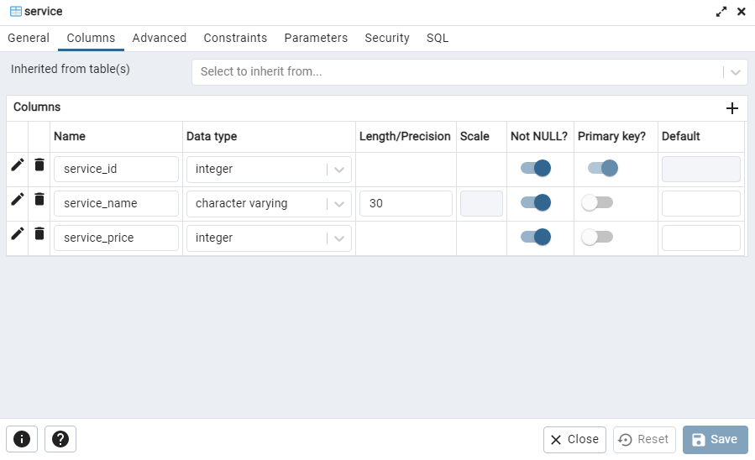Таблица «Service»

Рисунок 8 Структура таблицы Service

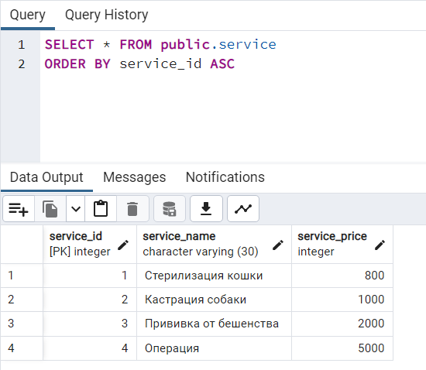Данная таблица хранит информацию об услугах, а именно название и цену.

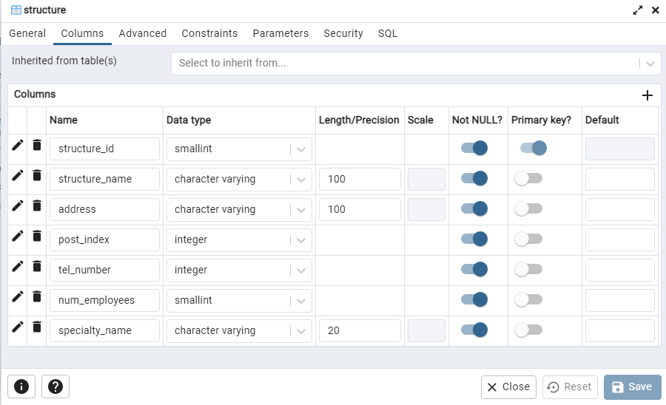Таблица «Structure»

Рисунок 9 Наполнение таблицы Service

Рисунок 10 Структура таблицы Structure

Данная таблица хранит информацию о заведениях.

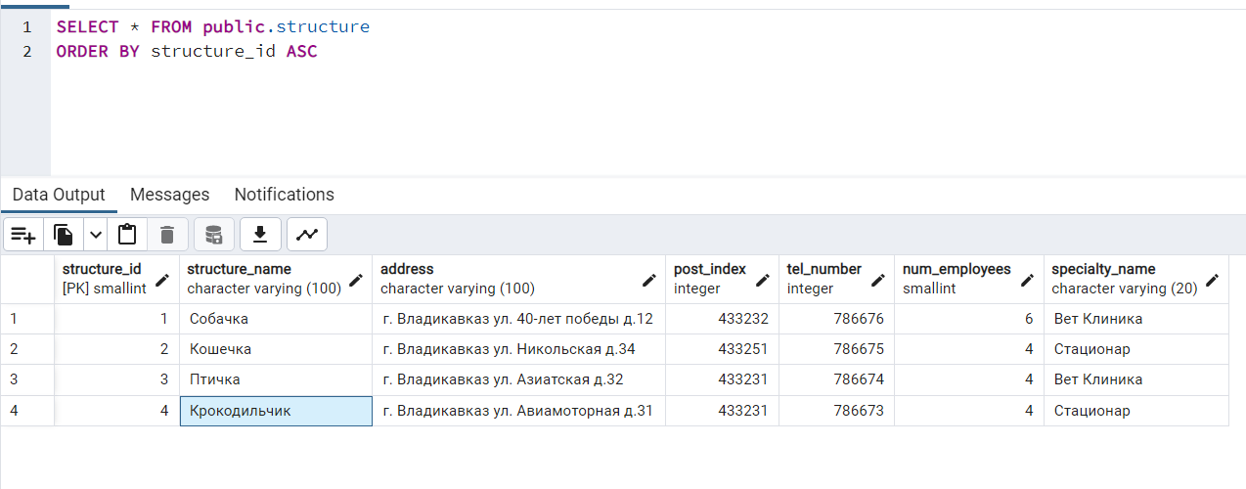

Рисунок 11 Наполнение таблицы Structure

* Таблица «User»

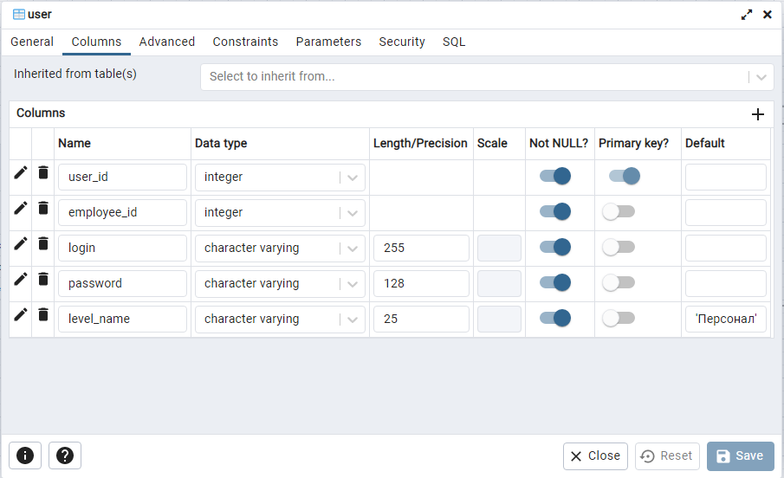

Рисунок 12 Структура таблицы User

Данная таблица хранит информацию о конкретных пользователях системы т.е. хранит логины и пароли, а также уровень доступа у данного пользователя. Заметим, что password занимает 128 символов, это сделано специально, ведь в этой колонке хранится пароль захешированный при помощи алгоритма sha-512 с солью.

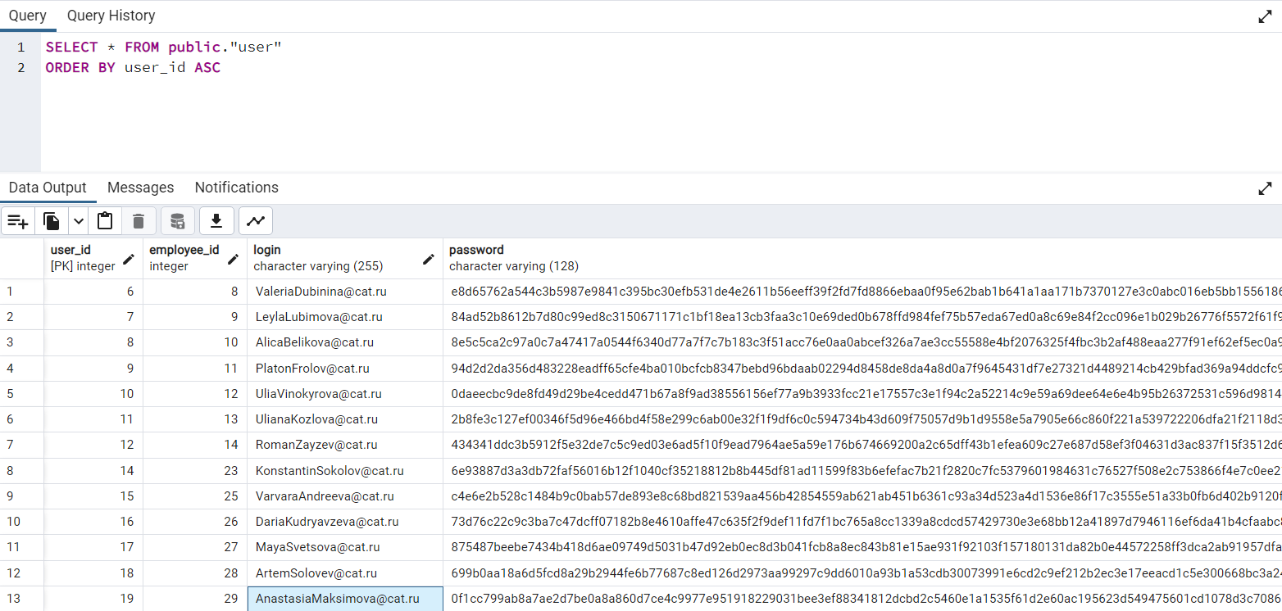

Рисунок 13 Наполнение таблицы User

* 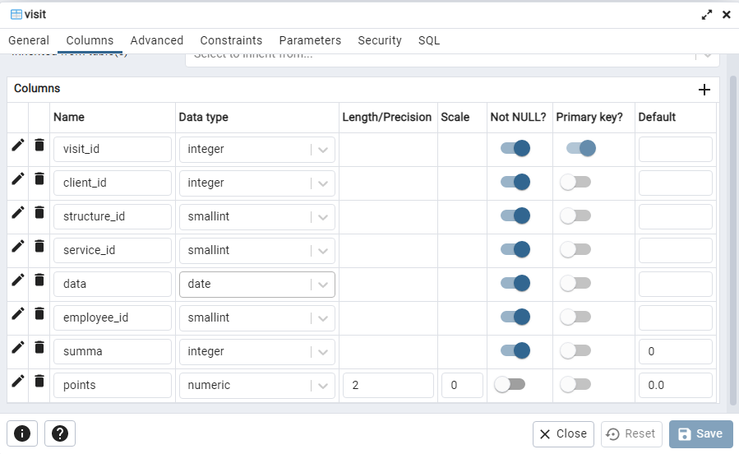Таблица «Visit»

Рисунок 14 Структура таблицы Visit

Данная таблица хранит информацию о посещениях.

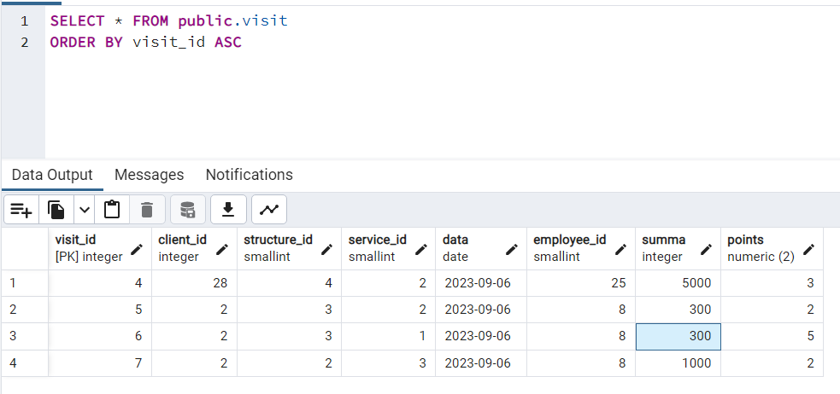

Рисунок 15 Наполнение таблицы Visit

* 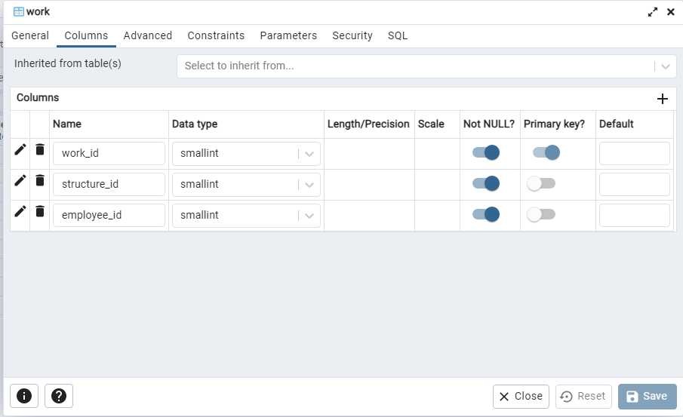Таблица «Work»

Рисунок 16 Структура таблицы Work

Данная таблица служит связкой для таблиц «Structure» и «Employee». Она необходимо чтобы понимать, в каком заведении работает конкретный сотрудник.

Рисунок 17 Наполнение таблицы Work

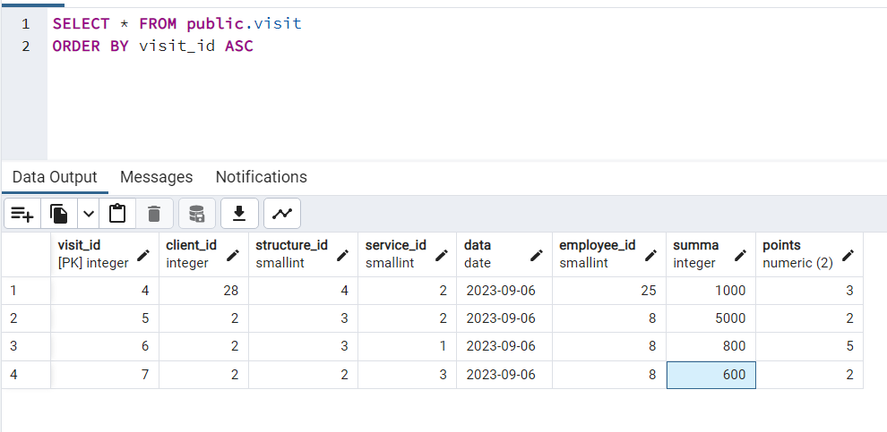

**Задание 3 - 4**

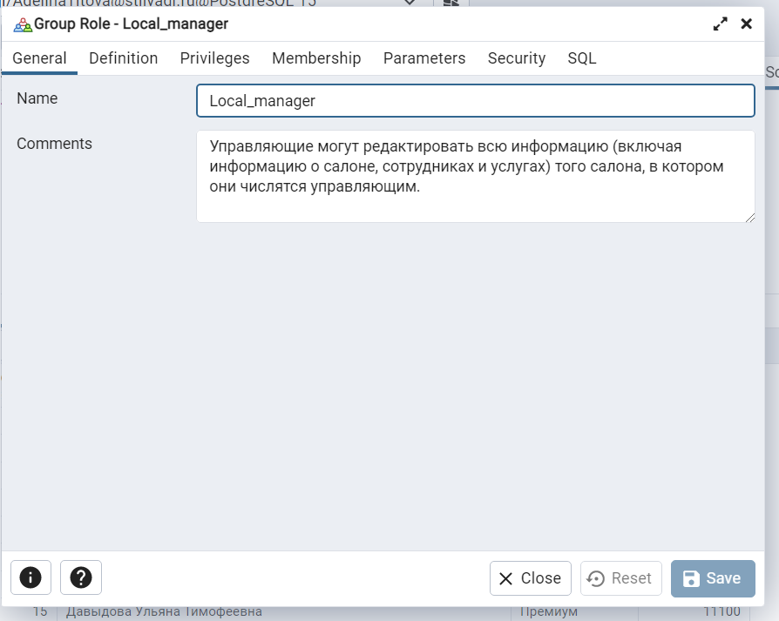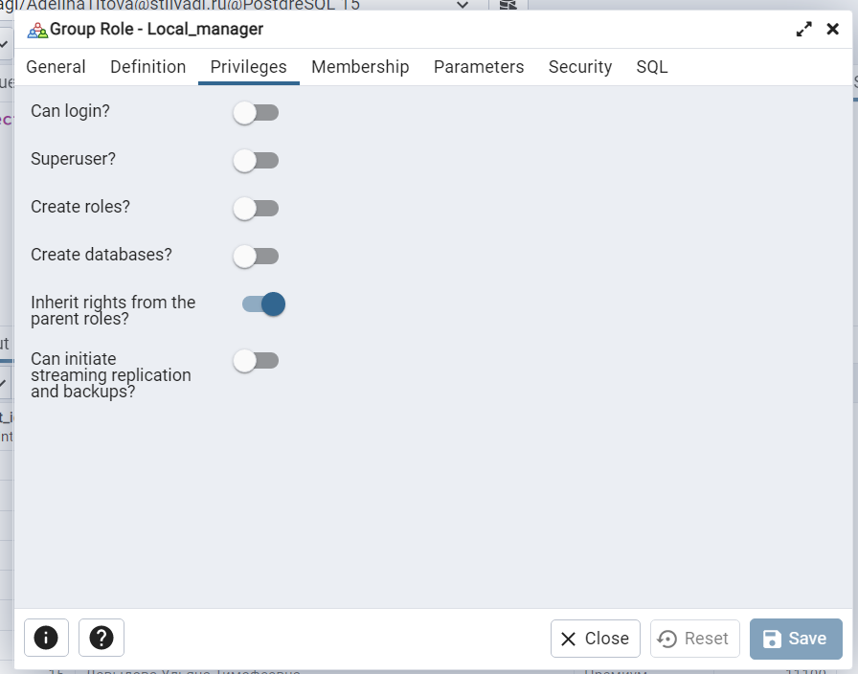Создадим роль Управляющего(Local_manager).

Рисунок 18 Создание учетки Управляющего1

Рисунок 19 Создание учетки Управляющего 2

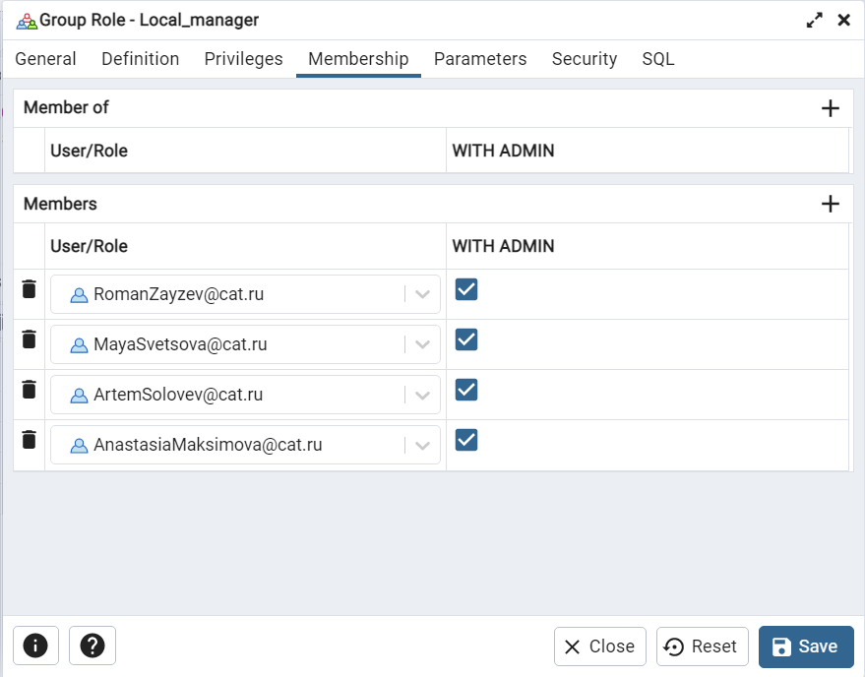

Рисунок 20 Создание учетки Управляющего 3

Пропишем правила policy для управляющего. В нашем случае управляющий – это Local_manager. Нам необходимо прописать 2 правила для редактирования информации о салоне, в котором работает данный управляющий, а также о его подчиненных.

1. Для редактирования информации о своих подчиненных

create policy edit_employee on employee TO "Local_manager" using(employee_id in (select employee_id from work where structure_id = (select structure_id from work join "user" using(employee_id) where login = current_user))) ;

1. Для редактирования информации о своем заведении

create policy edit_structure on structure TO "Local_manager" using(structure_id = (select structure_id from work join "user" using(employee_id) where login = current_user));

После того как policy готовы необходимо включить использование правил

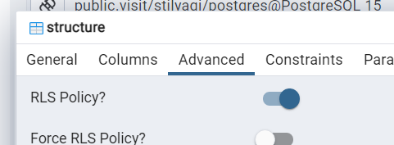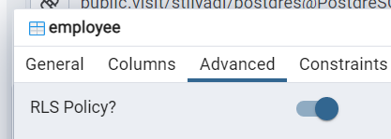

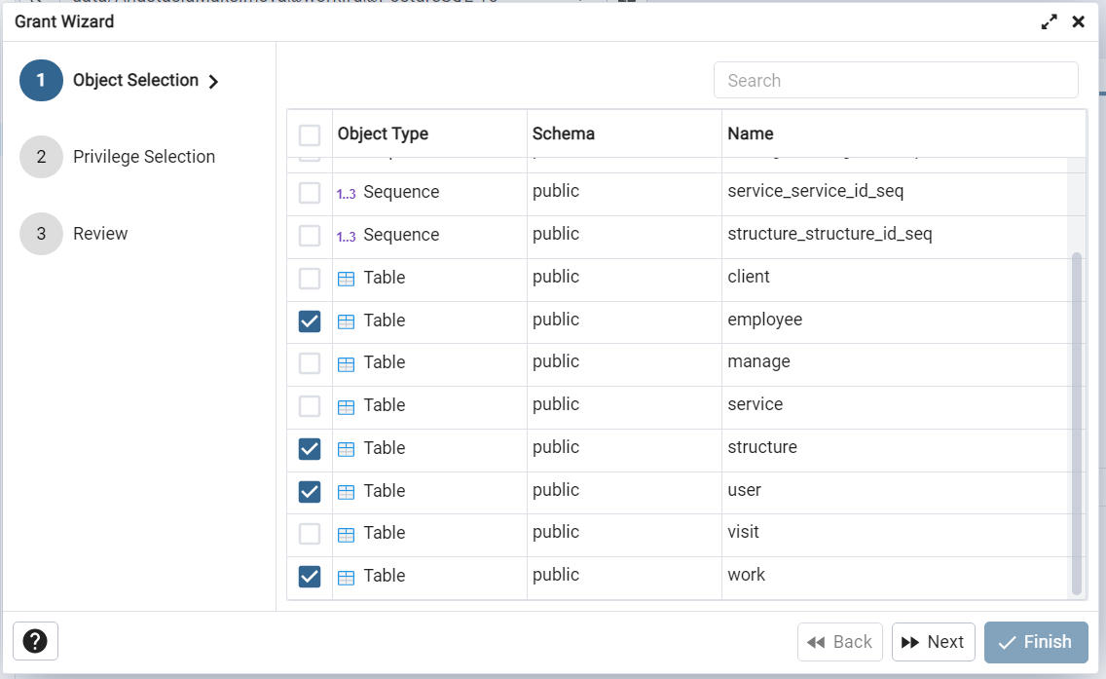После создания policy необходимо при помощи Grant Wizard выдать ролям, созданным в 3-ем пункте правила.

Рисунок 21 Grand Wizard Управляющего 1

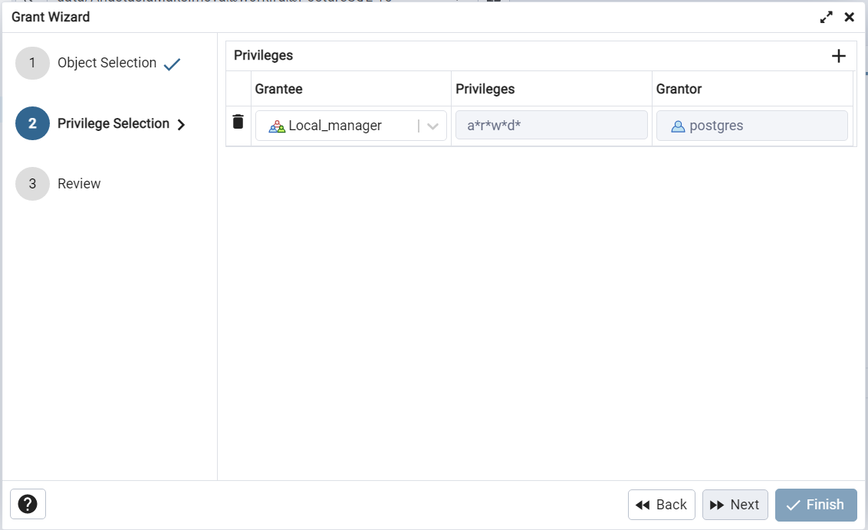

Рисунок 22 Grand Wizard Управляющего 2

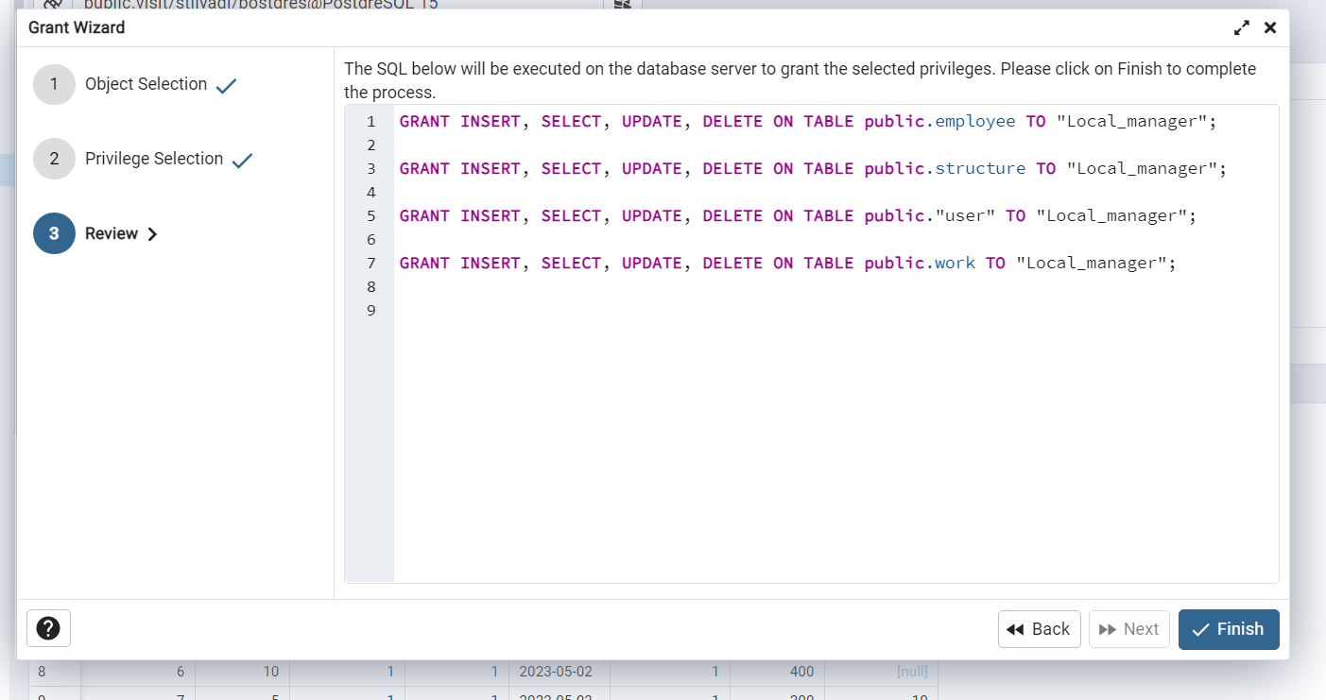

Рисунок 23 Grand Wizard Управляющего 3

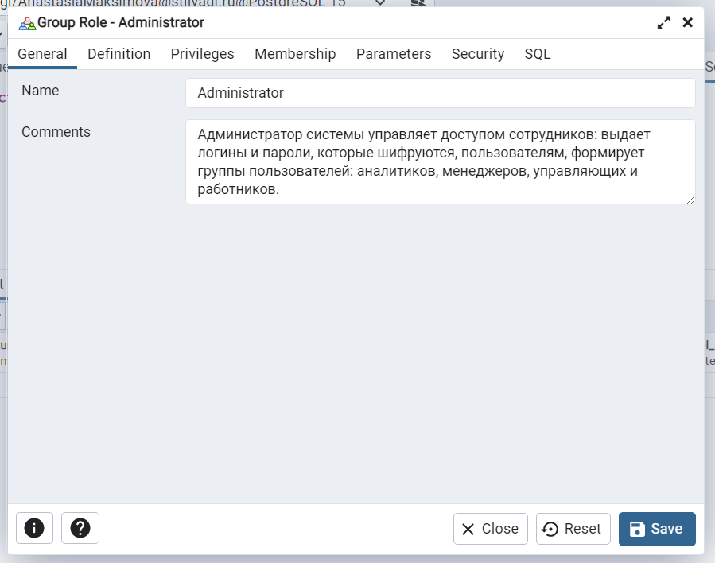Создадим роль Администратора (Administrator)

Рисунок 24 Создание учетки Админа 1

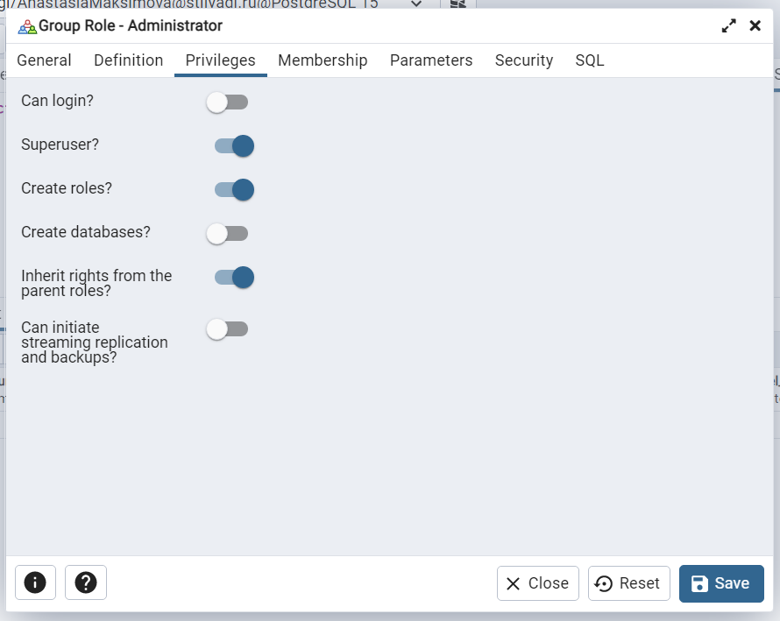

Рисунок 25 Создание учетки Админа 2

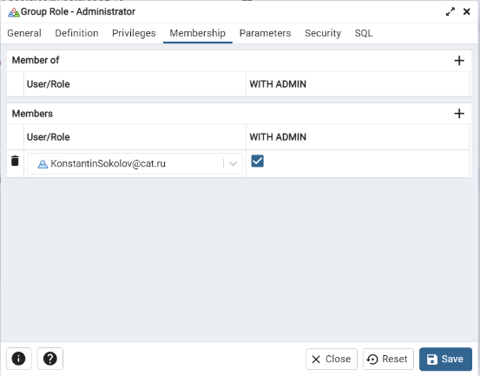

Рисунок 26 Создание учетки Админа 3

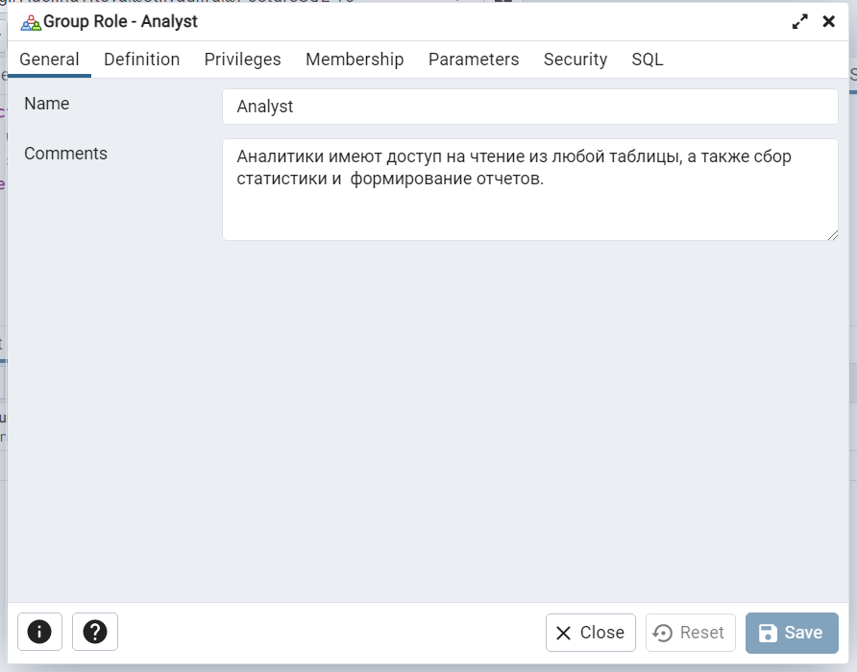 Создадим роль Аналитика (Analyst).

Рисунок 27 Создание учетки Аналитика 1

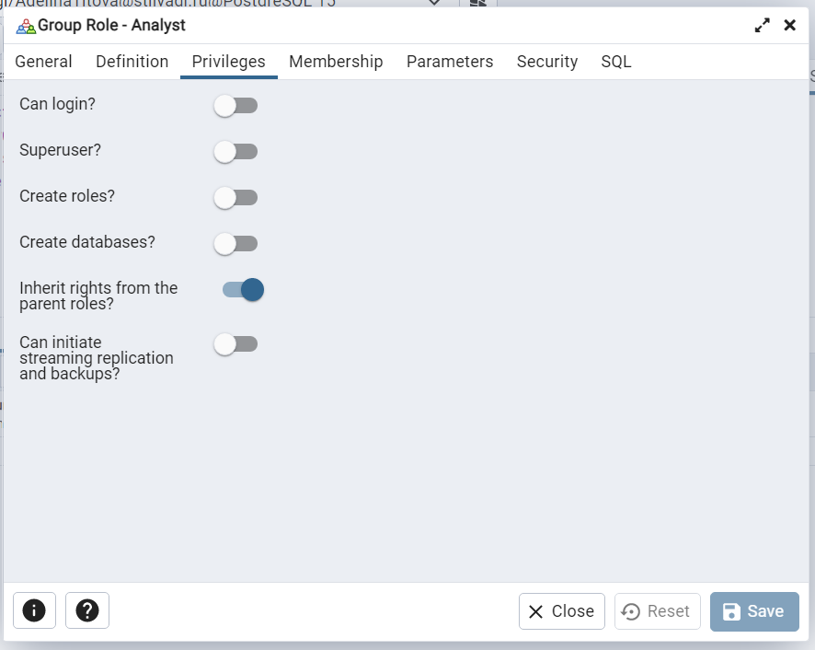

Рисунок 28 Создание учетки Аналитика 2

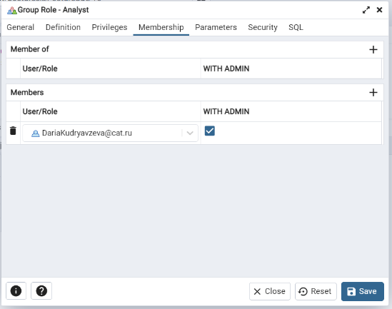

Рисунок 29 Создание учетки Аналитика 3

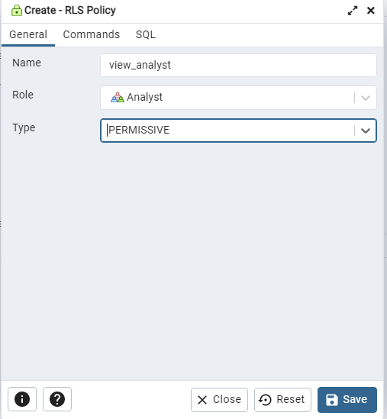 Сделаем policy для аналитика.

Рисунок 30 Создание policy 1

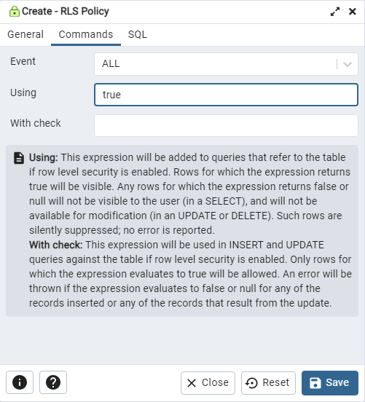

Рисунок 31 Создание policy 2

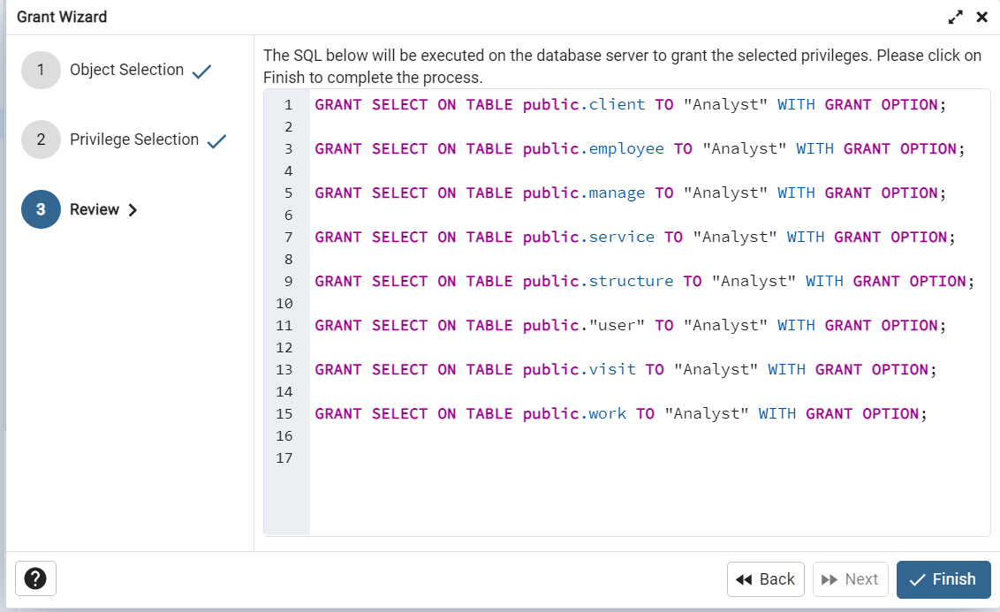 Эти правила необходимы, чтобы просматривать таблицу employee и structure не имея прав Administrator. Далее добавим полномочий при помощи Grant Wizard на просмотр всех таблиц.

Рисунок 32 Grand Wizard Аналитика

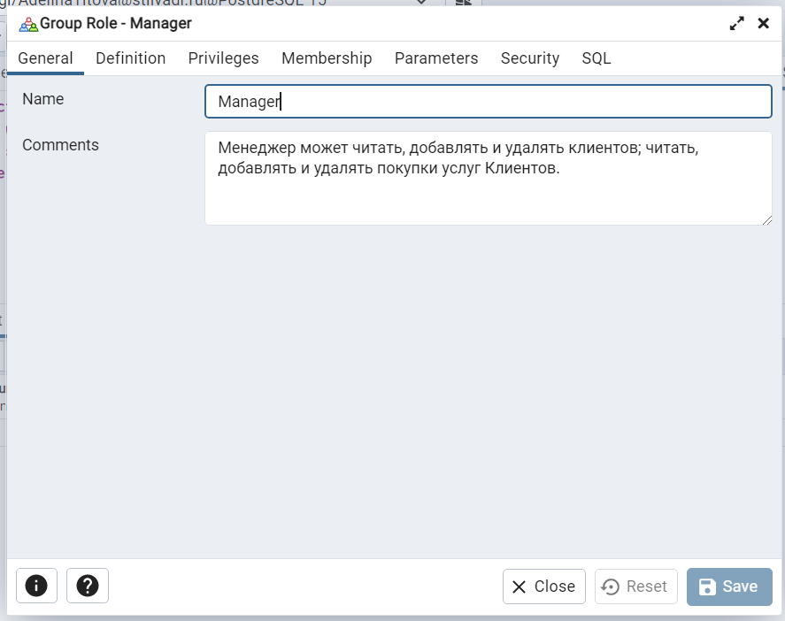Создадим роль Менеджер (Manager).

Рисунок 33 Создание учетки Манеджера 1

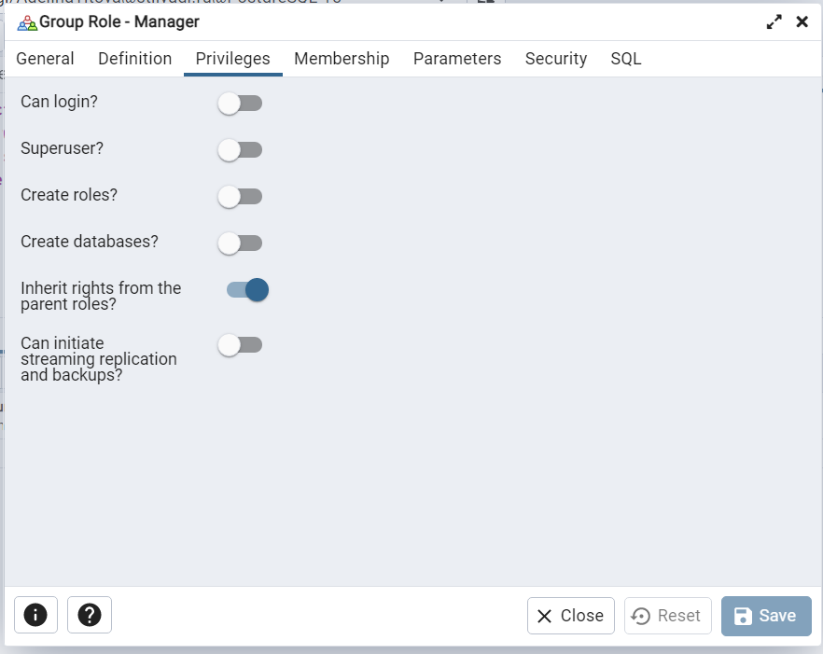

Рисунок 34 Создание учетки Менеджера 2

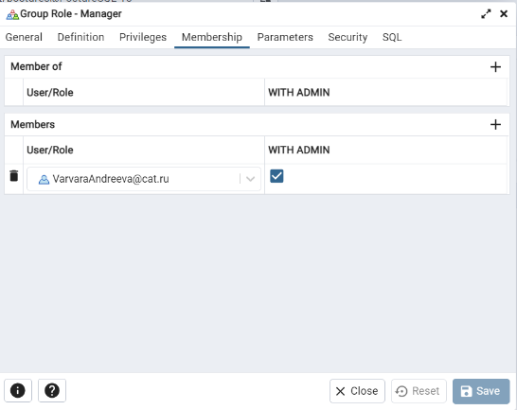

Рисунок 35 Создание учетки Менеджера 3

По заданию они могут изменять таблицу visit и таблицу client. Для этого нам необходимо создать новое правило policy чтобы при изменении таблицы visit у нас менялся рейтинг у сотрудника.

create policy ttaatt on employee using(employee_id in (select employee_id from work where current_user = 'VarvaraAndreeva@work.ru'));

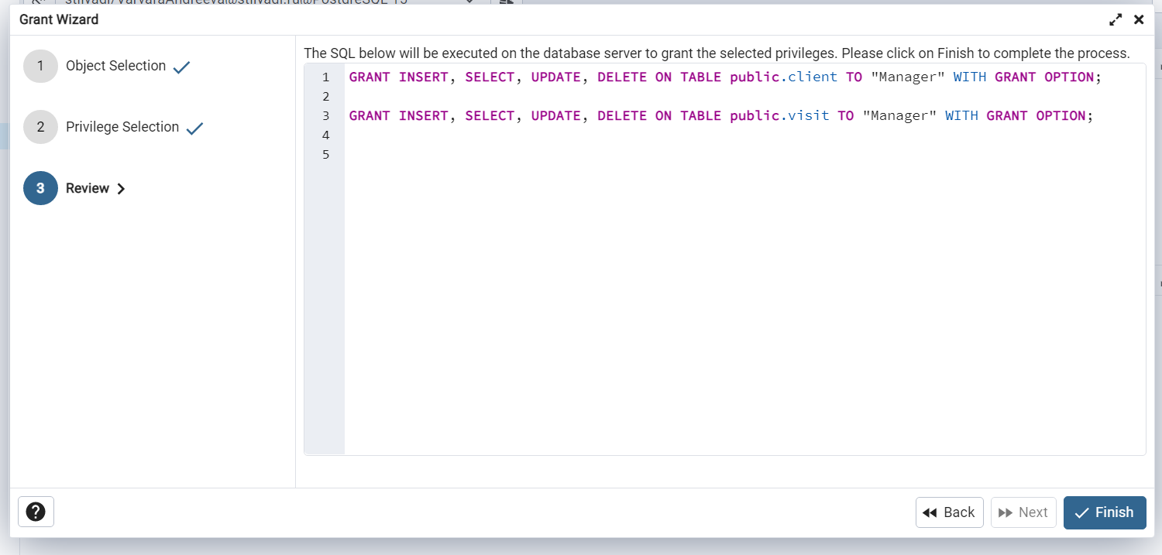Далее необходимо выдать право на чтение, редактирование, удаление и добавление элементов в таблицах visit и client.

Рисунок 36 Grand Wizard Менеджера

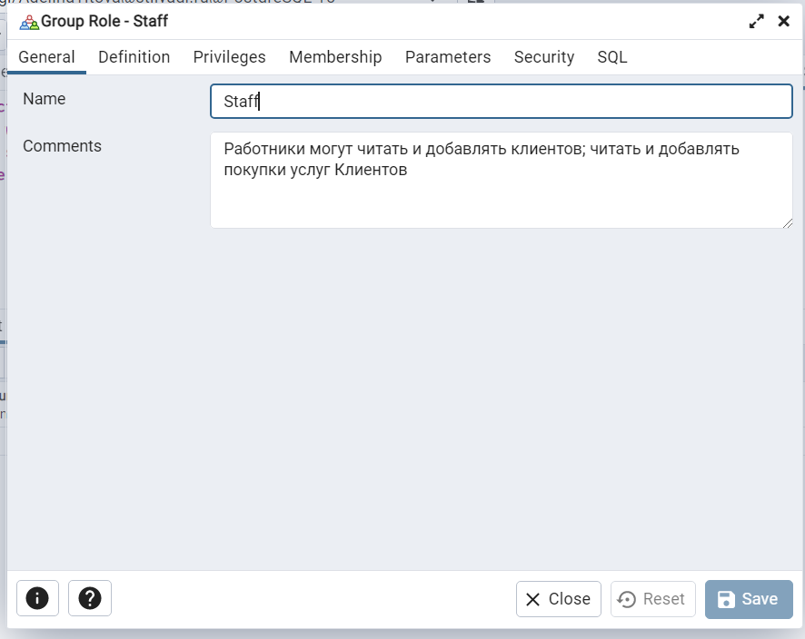Последний шаг – это разобраться с простыми сотрудниками. Создадим роль Персонала (Staff).

Рисунок 37 Создание учетки Персонала 1

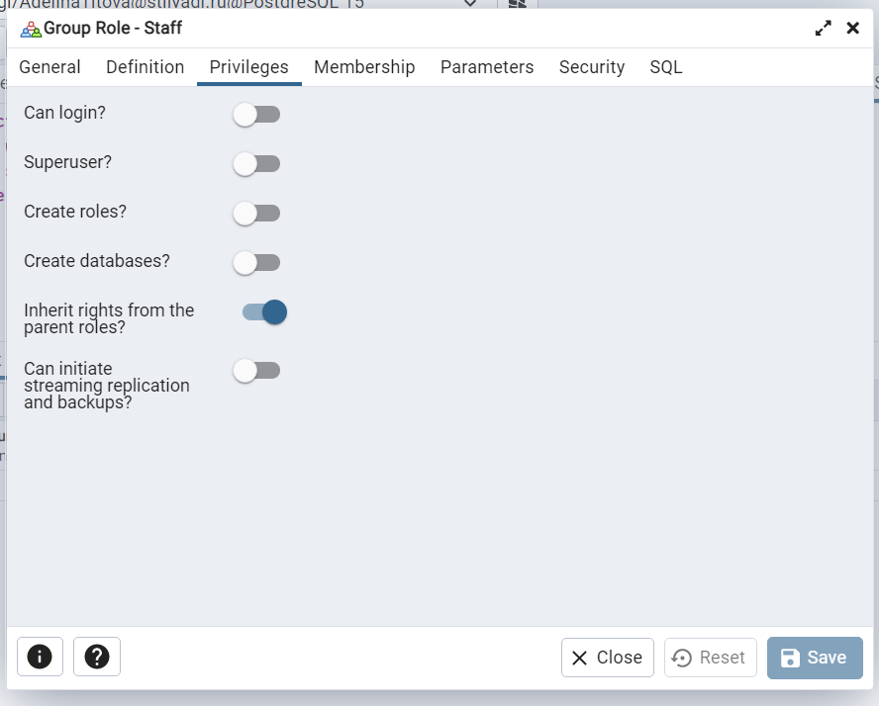

Рисунок 38 Создание учетки Персонала 2

Они, по условию, могут добавлять заказы и клиентов. При помощи Grant Wizard дадим им это право. Необходимо выдать право на просмотр(select) и добавление(insert) в таблицах client и visit

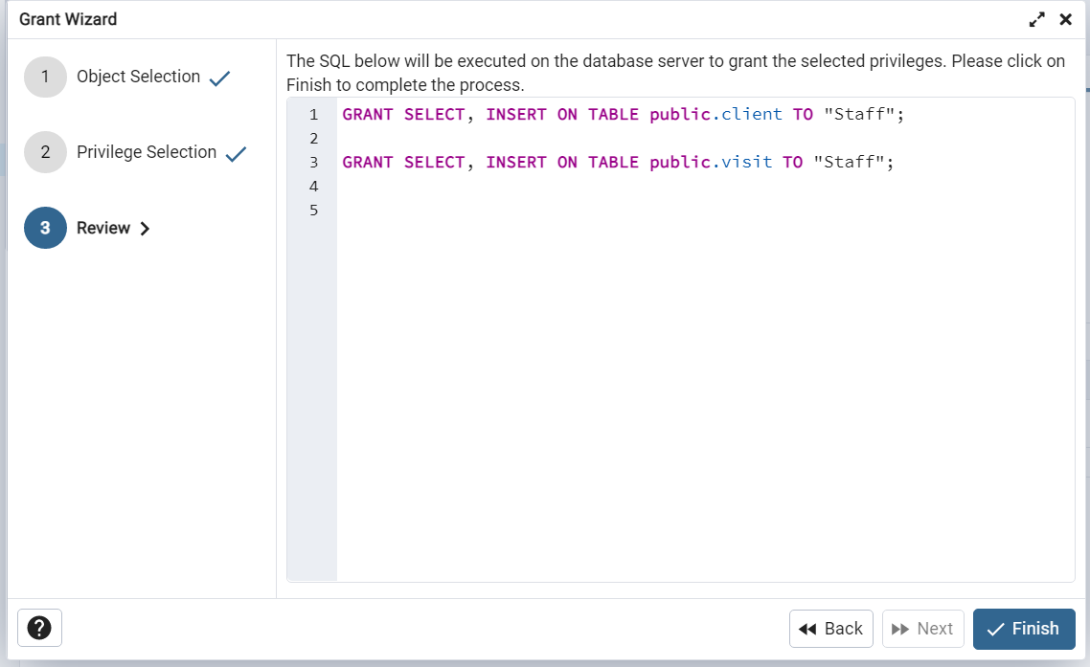

Рисунок 40 Grand Wizard Персонала

**Задание 5**

В нашем случае, необходимо создать 4 триггера, которые будут располагаться на таблице visit.

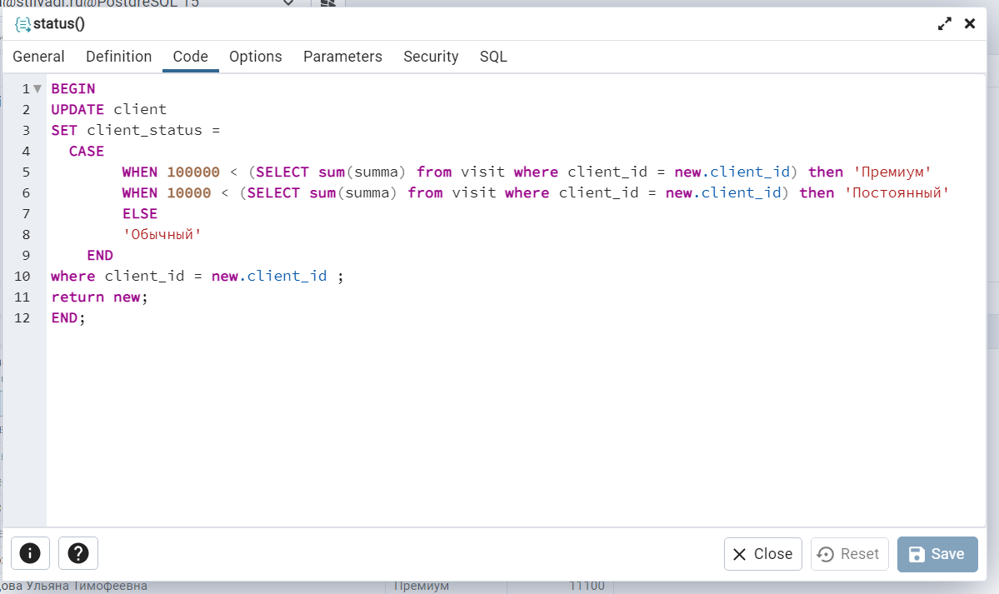1-ый будет отвечать за статус клиента. В нашем случае если клиент потратил более 100.000 рублей, то он становится «Премиум», если потратил больше 10.000 рублей, то он становится «Постоянным»

Рисунок 41 Триггер №1

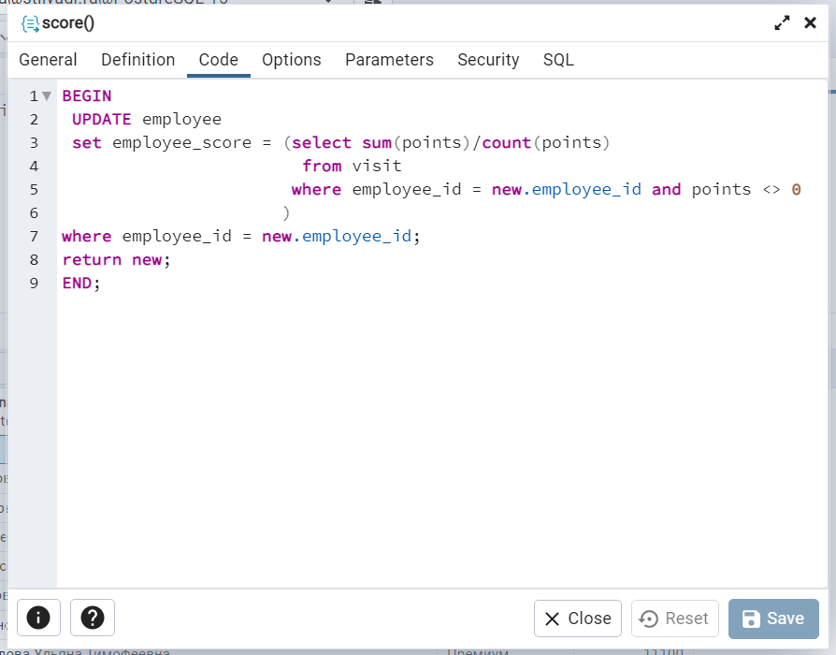2-ой триггер будет отвечать за рейтинг парикмахеров. Он будет считать сумму всех не нулевых оценок и делить на их количество.

Рисунок 42 Триггер №2

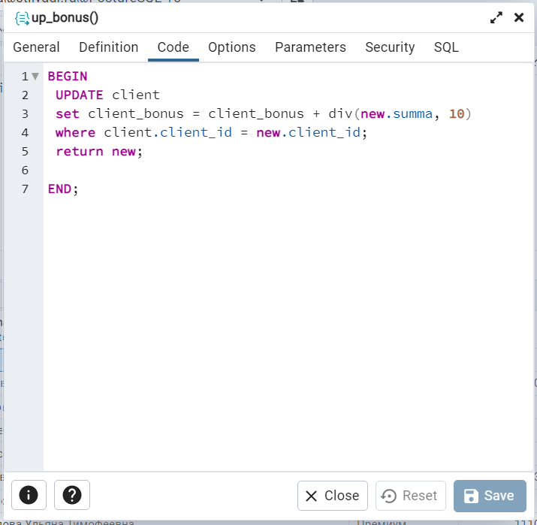 3-ий и 4-ый триггеры отвечают в целом за одно и тоже. Они считают бонусные рубли для каждого клиента. Бонусная программа - это 10% от суммы заказа. Разница лишь в том, что один работает на INSERT, а второй работает на UPDATE.

Рисунок 43 Триггер №3

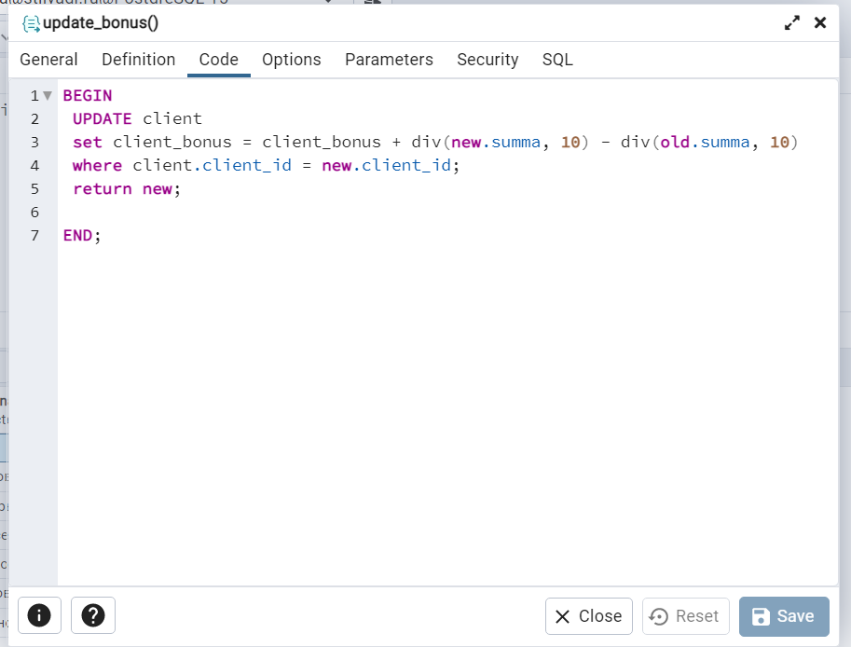 **Задание 6**

Рисунок 44 Триггер №4

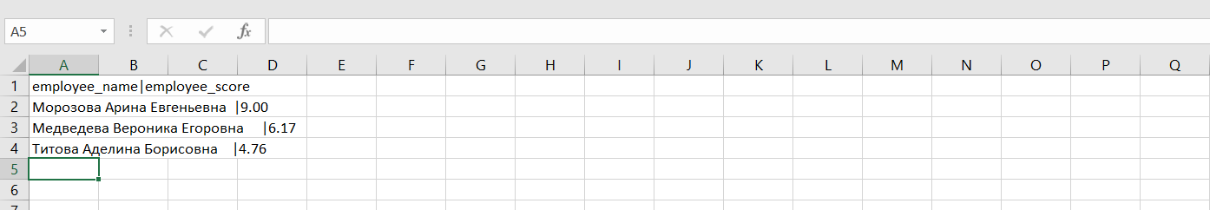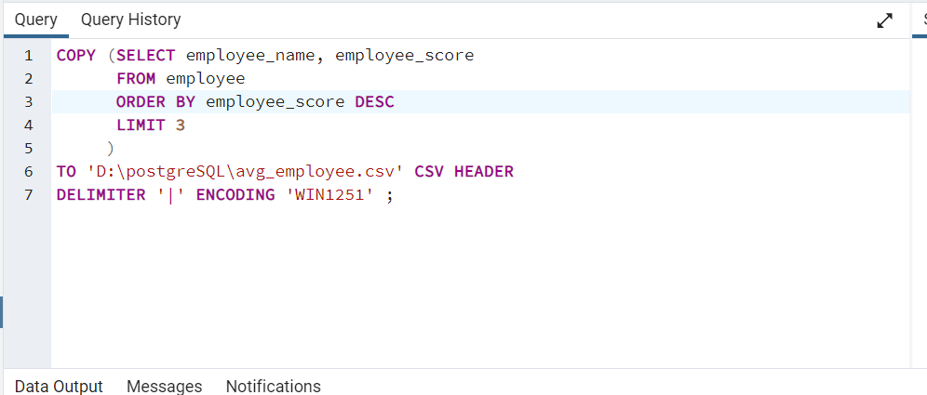 Отчет о лучших сотрудниках месяца.

Рисунок 45 Запрос о сотрудниках месяца

Рисунок 46 Отчет о сотрудниках месяца

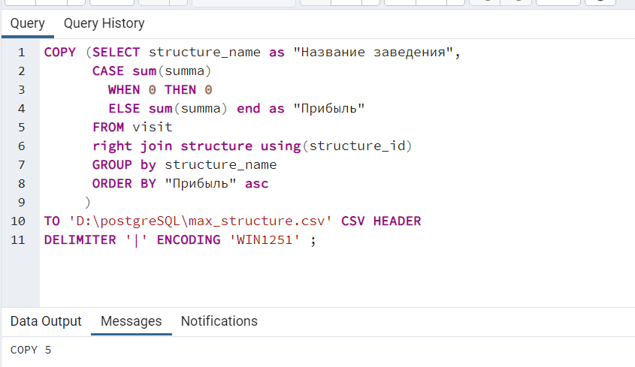 Отчет о прибыли каждого учреждения.

Рисунок 47 Запрос о доходе каждого заведения

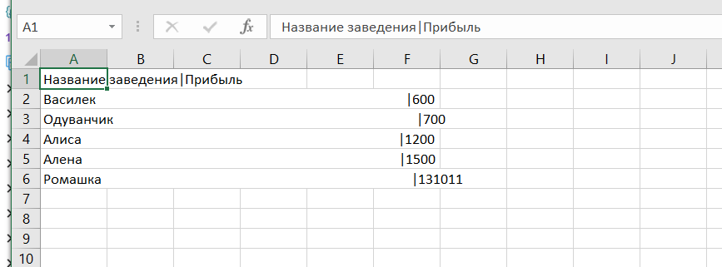

Рисунок 48 Отчет о доходе каждого заведения

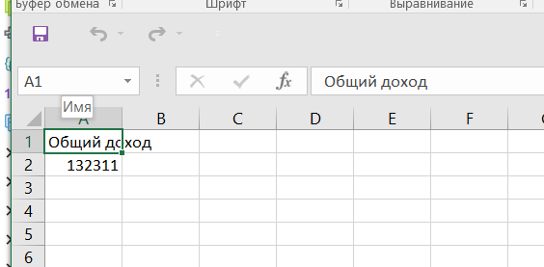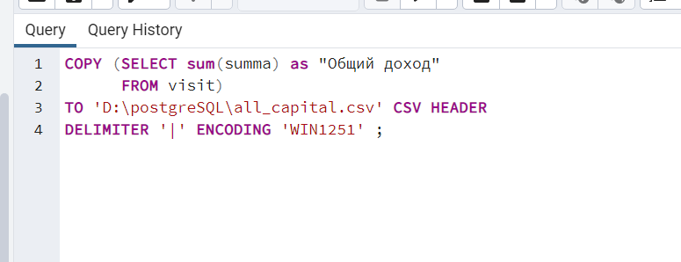Общий доход заведений.

Рисунок 50 Отчет об общем доходе

Рисунок 49 Запрос об общем доходе

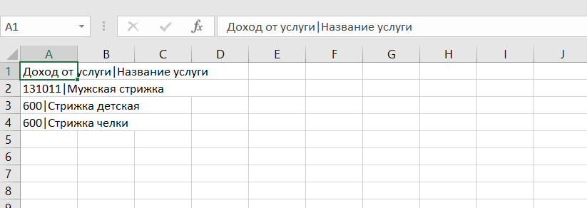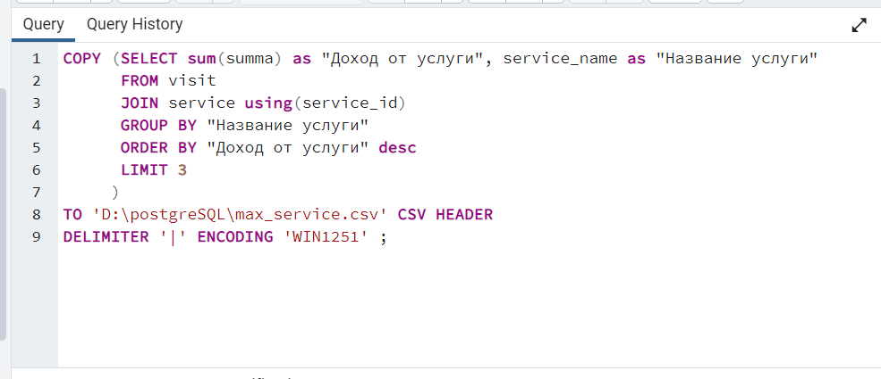 Отчет о самых прибыльных услугах

Рисунок 52 Отчет о самых прибыльных услугах

Рисунок 51 Запрос о самых прибыльных услугах

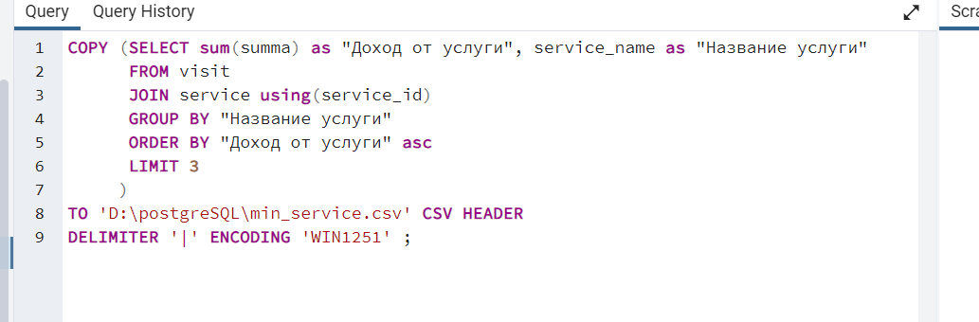 Отчет о самых неприбыльных услугах

Рисунок 53 Запрос о самых неприбыльных услугах

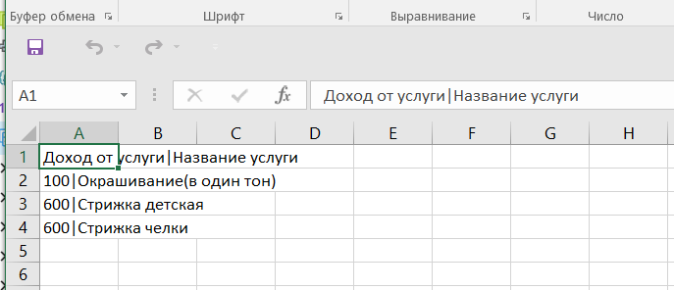

Рисунок 54 Отчет о самых неприбыльных услугах

Использованные ресурсы

* <https://poformule.ru/generatory/generator-telefonnykh-nomerov>
* <https://randomus.ru/name?type=0&sex=10&count=10>
* <https://postgrespro.ru/docs/postgresql/13/sql>
* <https://stackoverflow.com>